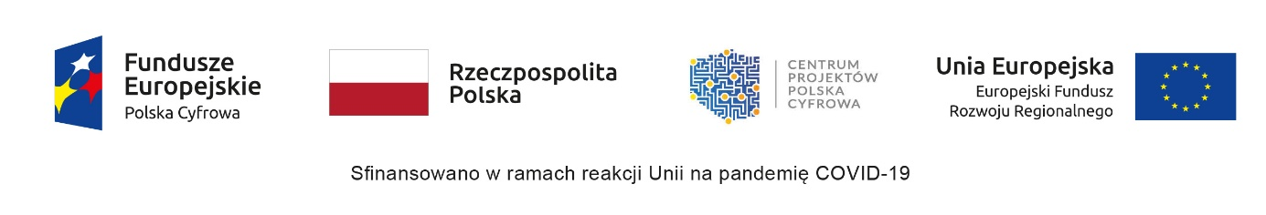
Dane rodzica/opiekuna prawnego/
pełnoletniego ucznia Załącznik nr 2.1

………………………………………
………………………………………
………………………………………

Oświadczenie

W związku z umową nieodpłatnego przekazania sprzętu nr …………………… zawartą w dniu……………………… w ramach Programu Operacyjnego Polska Cyfrowa na lata 2014-2020 Osi Priorytetowej V Rozwój cyfrowy JST oraz wzmocnienie cyfrowej odporności na zagrożenia REACT-EU działania 5.1 Rozwój cyfrowy JST oraz wzmocnienie cyfrowej odporności na zagrożenia dotycząca realizacji projektu grantowego „Wsparcie dzieci z rodzin pegeerowskich w rozwoju cyfrowym – Granty PPGR, świadomy odpowiedzialności karnej za złożenie fałszywego oświadczenia
Ja niżej podpisany/na ………………………………………………………… oświadczam, iż:
- Posiadam i użytkuję zgodnie z przeznaczeniem sprzęt komputerowy o numerze seryjnym ………………………………………. Otrzymany w ramach ww umowy.
- Sprzęt jest kompletny, sprawny i eksploatowany zgodnie z jego wymogami technicznymi.
- Sprzęt jest wolny od praw osób trzecich, nie toczy się żadne postępowanie, którego byłyby przedmiotem, a także nie stanowi przedmiotu zabezpieczenia.

……………………………………… …………………………………………..… miejscowość, data podpis

